Wzór medalu okolicznościowego
„Zasłużony dla Ziemi Nyskiej”

awers:

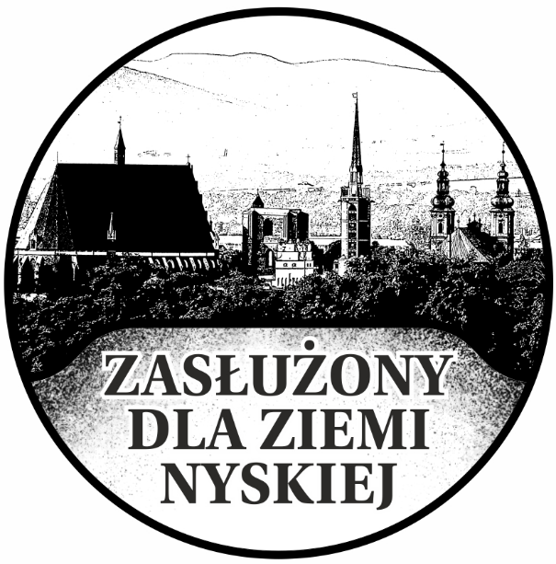

rewers:

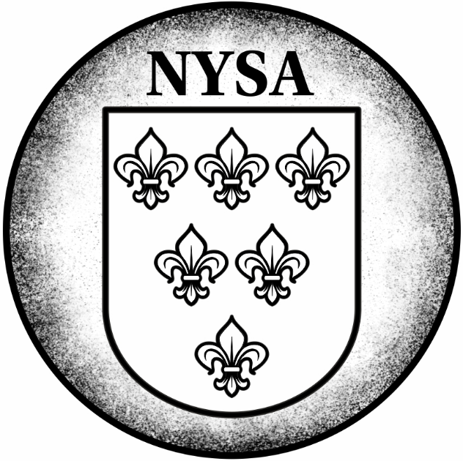

Skala 1:1
- medal o kształcie okręgu – średnica 7 cm
- medal tłoczony z mosiądzu w wykończeniu mosiądz patynowany
- awers: w górnej części – panorama Nysy
w dolnej części napis: ZASŁUŻONY DLA ZIEMI NYSKIEJ
- rewers: herb Nysy i napis NYSA
- czcionka: Utopia Std

